

МИНИСТЕРСТВО НАУКИ И ВЫСШЕГО ОБРАЗОВАНИЯ РОССИЙСКОЙ ФЕДЕРАЦИИ

Федеральное государственное бюджетное образовательное учреждение высшего образования

**"МИРЭA - Российский технологический университет"**

# РТУ МИРЭА

Институт Информационных Технологий

Кафедра общей информатики

**ОТЧЕТ**

**ПОПРАКТИЧЕСКОЙРАБОТЕ№ 8**

**реализация заданной логической функции от четырех переменных на мультиплексорах 16-1, 8-1, 4-1, 2-1**

**по дисциплине**

**«**ИНФОРМАТИКА**»**

|  |  |  |
| --- | --- | --- |
| Выполнил студент группы ИНБО-07-21 | | *Михайлюк Д. С.* |
| Принял  Доцент*,* кандидат технических наук |  | *Норица В. М.* |
| Практическая работа выполнена | «__»_______2021 г. | *___________________* |
| «Зачтено» | «__»_______2021 г. | *___________________* |

Москва 2021

**СОДЕРЖАНИЕ**

1 ПОСТАНОВКА ЗАДАЧИ И ПЕРСОНАЛЬНЫЙ ВАРИАНТ 3

2 ВОССТАНОВЛЕННАЯ ТАБЛИЦА ИСТИННОСТИ 4

3 СХЕМЫ, РЕАЛИЗУЮЩИЕ ЛОГИЧЕСКУЮ ФУНКЦИЮ НА МУЛЬТИПЛЕКСОРАХ ТРЕБУЕМЫМИ СПОСОБАМИ 5

4 ВЫВОДЫ 7

5 СПИСОК ИНФОРМАЦИОННЫХ ИСТОЧНИКОВ 8

### 1 ПОСТАНОВКА ЗАДАЧИ И ПЕРСОНАЛЬНЫЙ ВАРИАНТ

Логическая функция от четырех переменных задана в 16-теричной векторной форме. Восстановить таблицу истинности. По таблице истинности реализовать в лабораторном комплексе логическую функцию на мультиплексорах тремя способами:

–используя мультиплексор 16-1;

–используя один мультиплексор 8-1;

–используя минимальное количество мультиплексоров 4-1;

–используя минимальную комбинацию мультиплексоров 4-1 и 2-1;

Протестировать работу схем и убедиться в правильности их работы. Подготовить отчет о проделанной работе и защитить ее

В соответствии с персональным вариантом №34004 функция, заданная в 16-теричной форме, имеет вид:

F(a, b, c, d) = EC5B16

### 2 ВОССТАНОВЛЕННАЯ ТАБЛИЦА ИСТИННОСТИ

Преобразуем в двоичную запись: ED3C16 = 1110.1100.0101.10112 – получили столбец значений логической функции, который необходим для восстановления полной таблицы истинности.

Таблица 1 -Восстановленная таблица истинности для функции F

|  |  |  |  |  |
| --- | --- | --- | --- | --- |
| A | B | C | D | F |
| 0 | 0 | 0 | 0 | 1 |
| 0 | 0 | 0 | 1 | 1 |
| 0 | 0 | 1 | 0 | 1 |
| 0 | 0 | 1 | 1 | 0 |
| 0 | 1 | 0 | 0 | 1 |
| 0 | 1 | 0 | 1 | 1 |
| 0 | 1 | 1 | 0 | 0 |
| 0 | 1 | 1 | 1 | 0 |
| 1 | 0 | 0 | 0 | 0 |
| 1 | 0 | 0 | 1 | 1 |
| 1 | 0 | 1 | 0 | 0 |
| 1 | 0 | 1 | 1 | 1 |
| 1 | 1 | 0 | 0 | 1 |
| 1 | 1 | 0 | 1 | 0 |
| 1 | 1 | 1 | 0 | 1 |
| 1 | 1 | 1 | 1 | 1 |

### 3 СХЕМЫ, РЕАЛИЗУЮЩИЕ ЛОГИЧЕСКУЮ ФУНКЦИЮ НА МУЛЬТИПЛЕКСОРАХ ТРЕБУЕМЫМИ СПОСОБАМИ

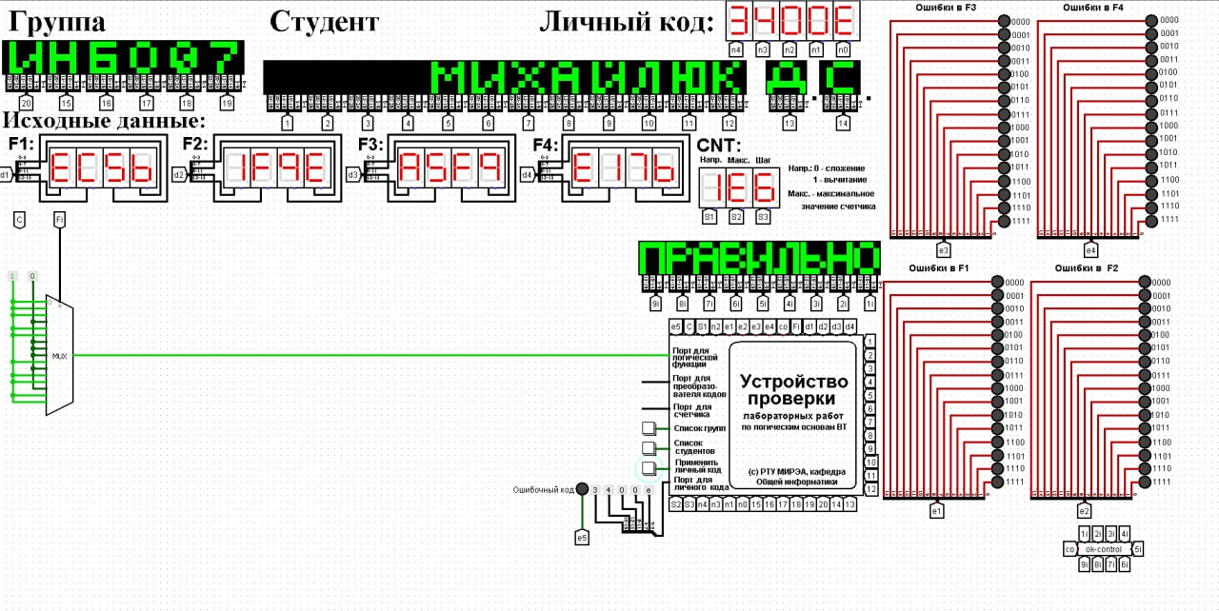

Рисунок 1 – Схема реализации функции используя мультиплексор 16-1 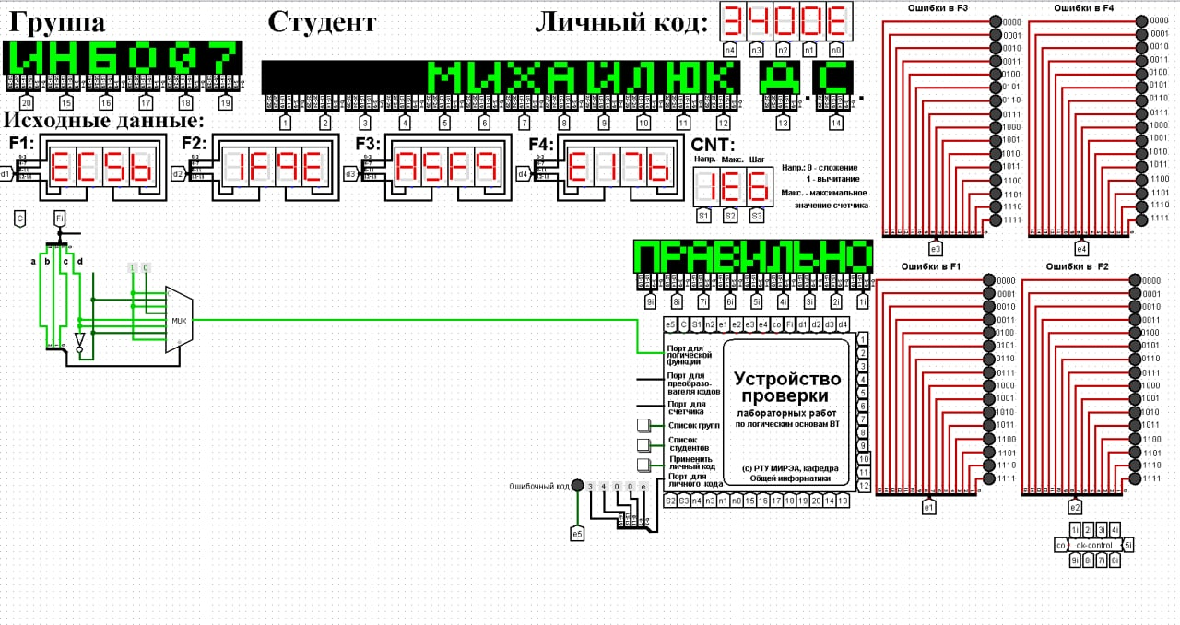

Рисунок 2 – Схема реализации функции используя один мультиплексор 8-1

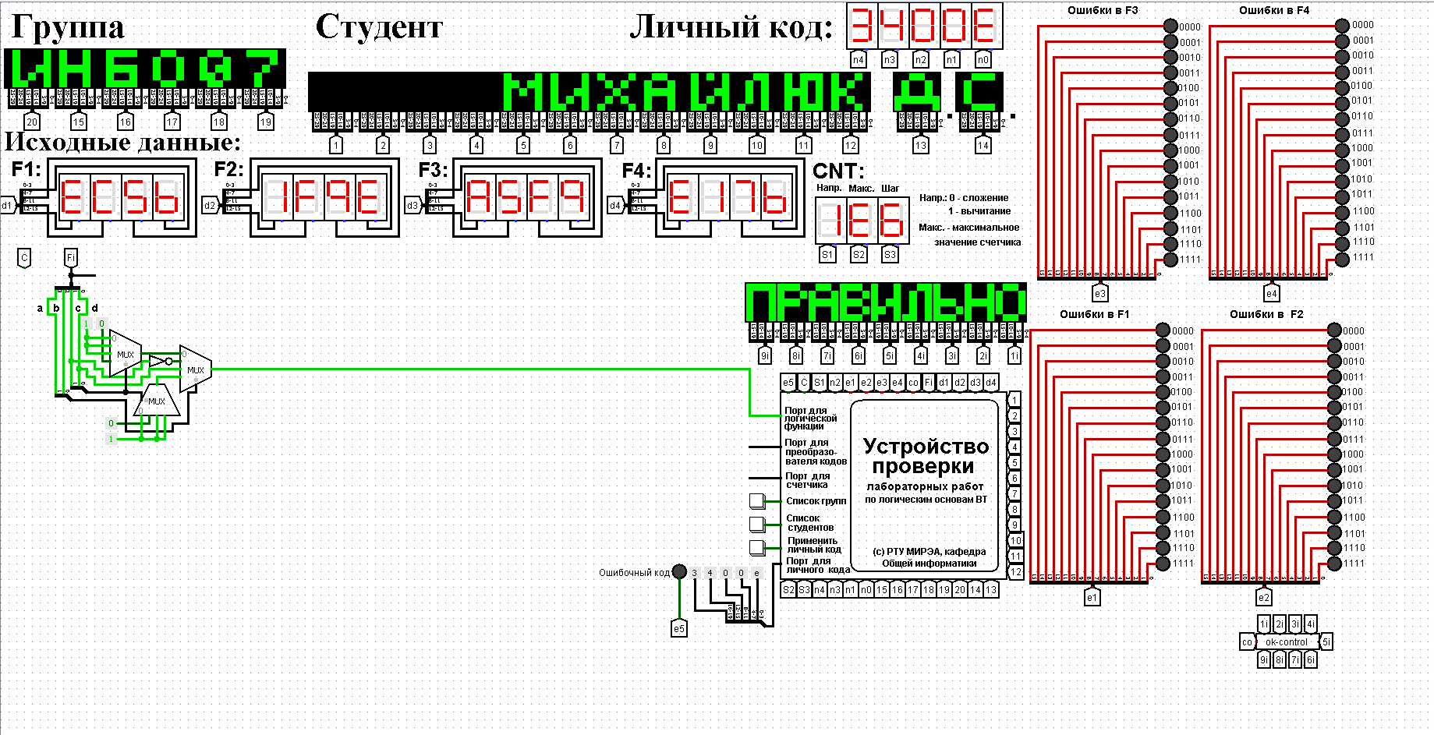

Рисунок 3 – Схема реализации функции используя минимальное количество мультиплексоров 4-1

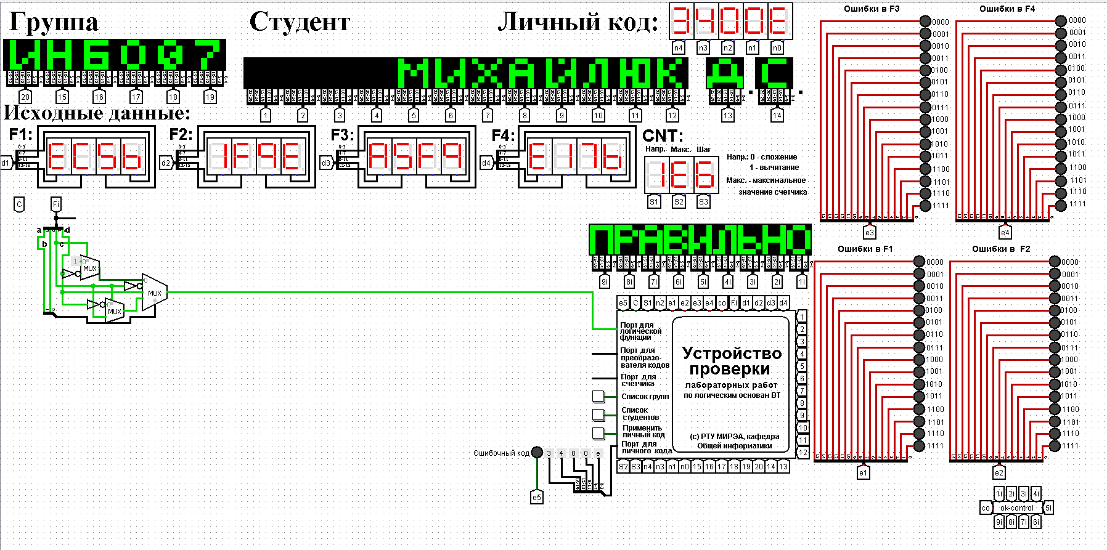

Рисунок 4 – Схема реализации функции используя минимальную комбинацию мультиплексоров 4-1 и 2-1

### 4 ВЫВОДЫ

В ходе проведенной студентом работой были построены схемы, реализующие функцию F(a, b, c, d) = EC5B16 через различные виды мультиплексоров и дополнительную логику, заданной в 16-теричной форме с соответствующими логическими рассуждениями и подробными шагами, описывающими получение положительного результата.

### 5 СПИСОК ИНФОРМАЦИОННЫХ ИСТОЧНИКОВ

1.Смирнов С.С., Карпов Д.А. Информатика: Методические указания по выполнению практических работ / С.С. Смирнов, Д.А. Карпов — М., МИРЭА — Российский технологический университет, 2020. – 51-58 стр.

2.Руководство “как стать пользователем Logisim”